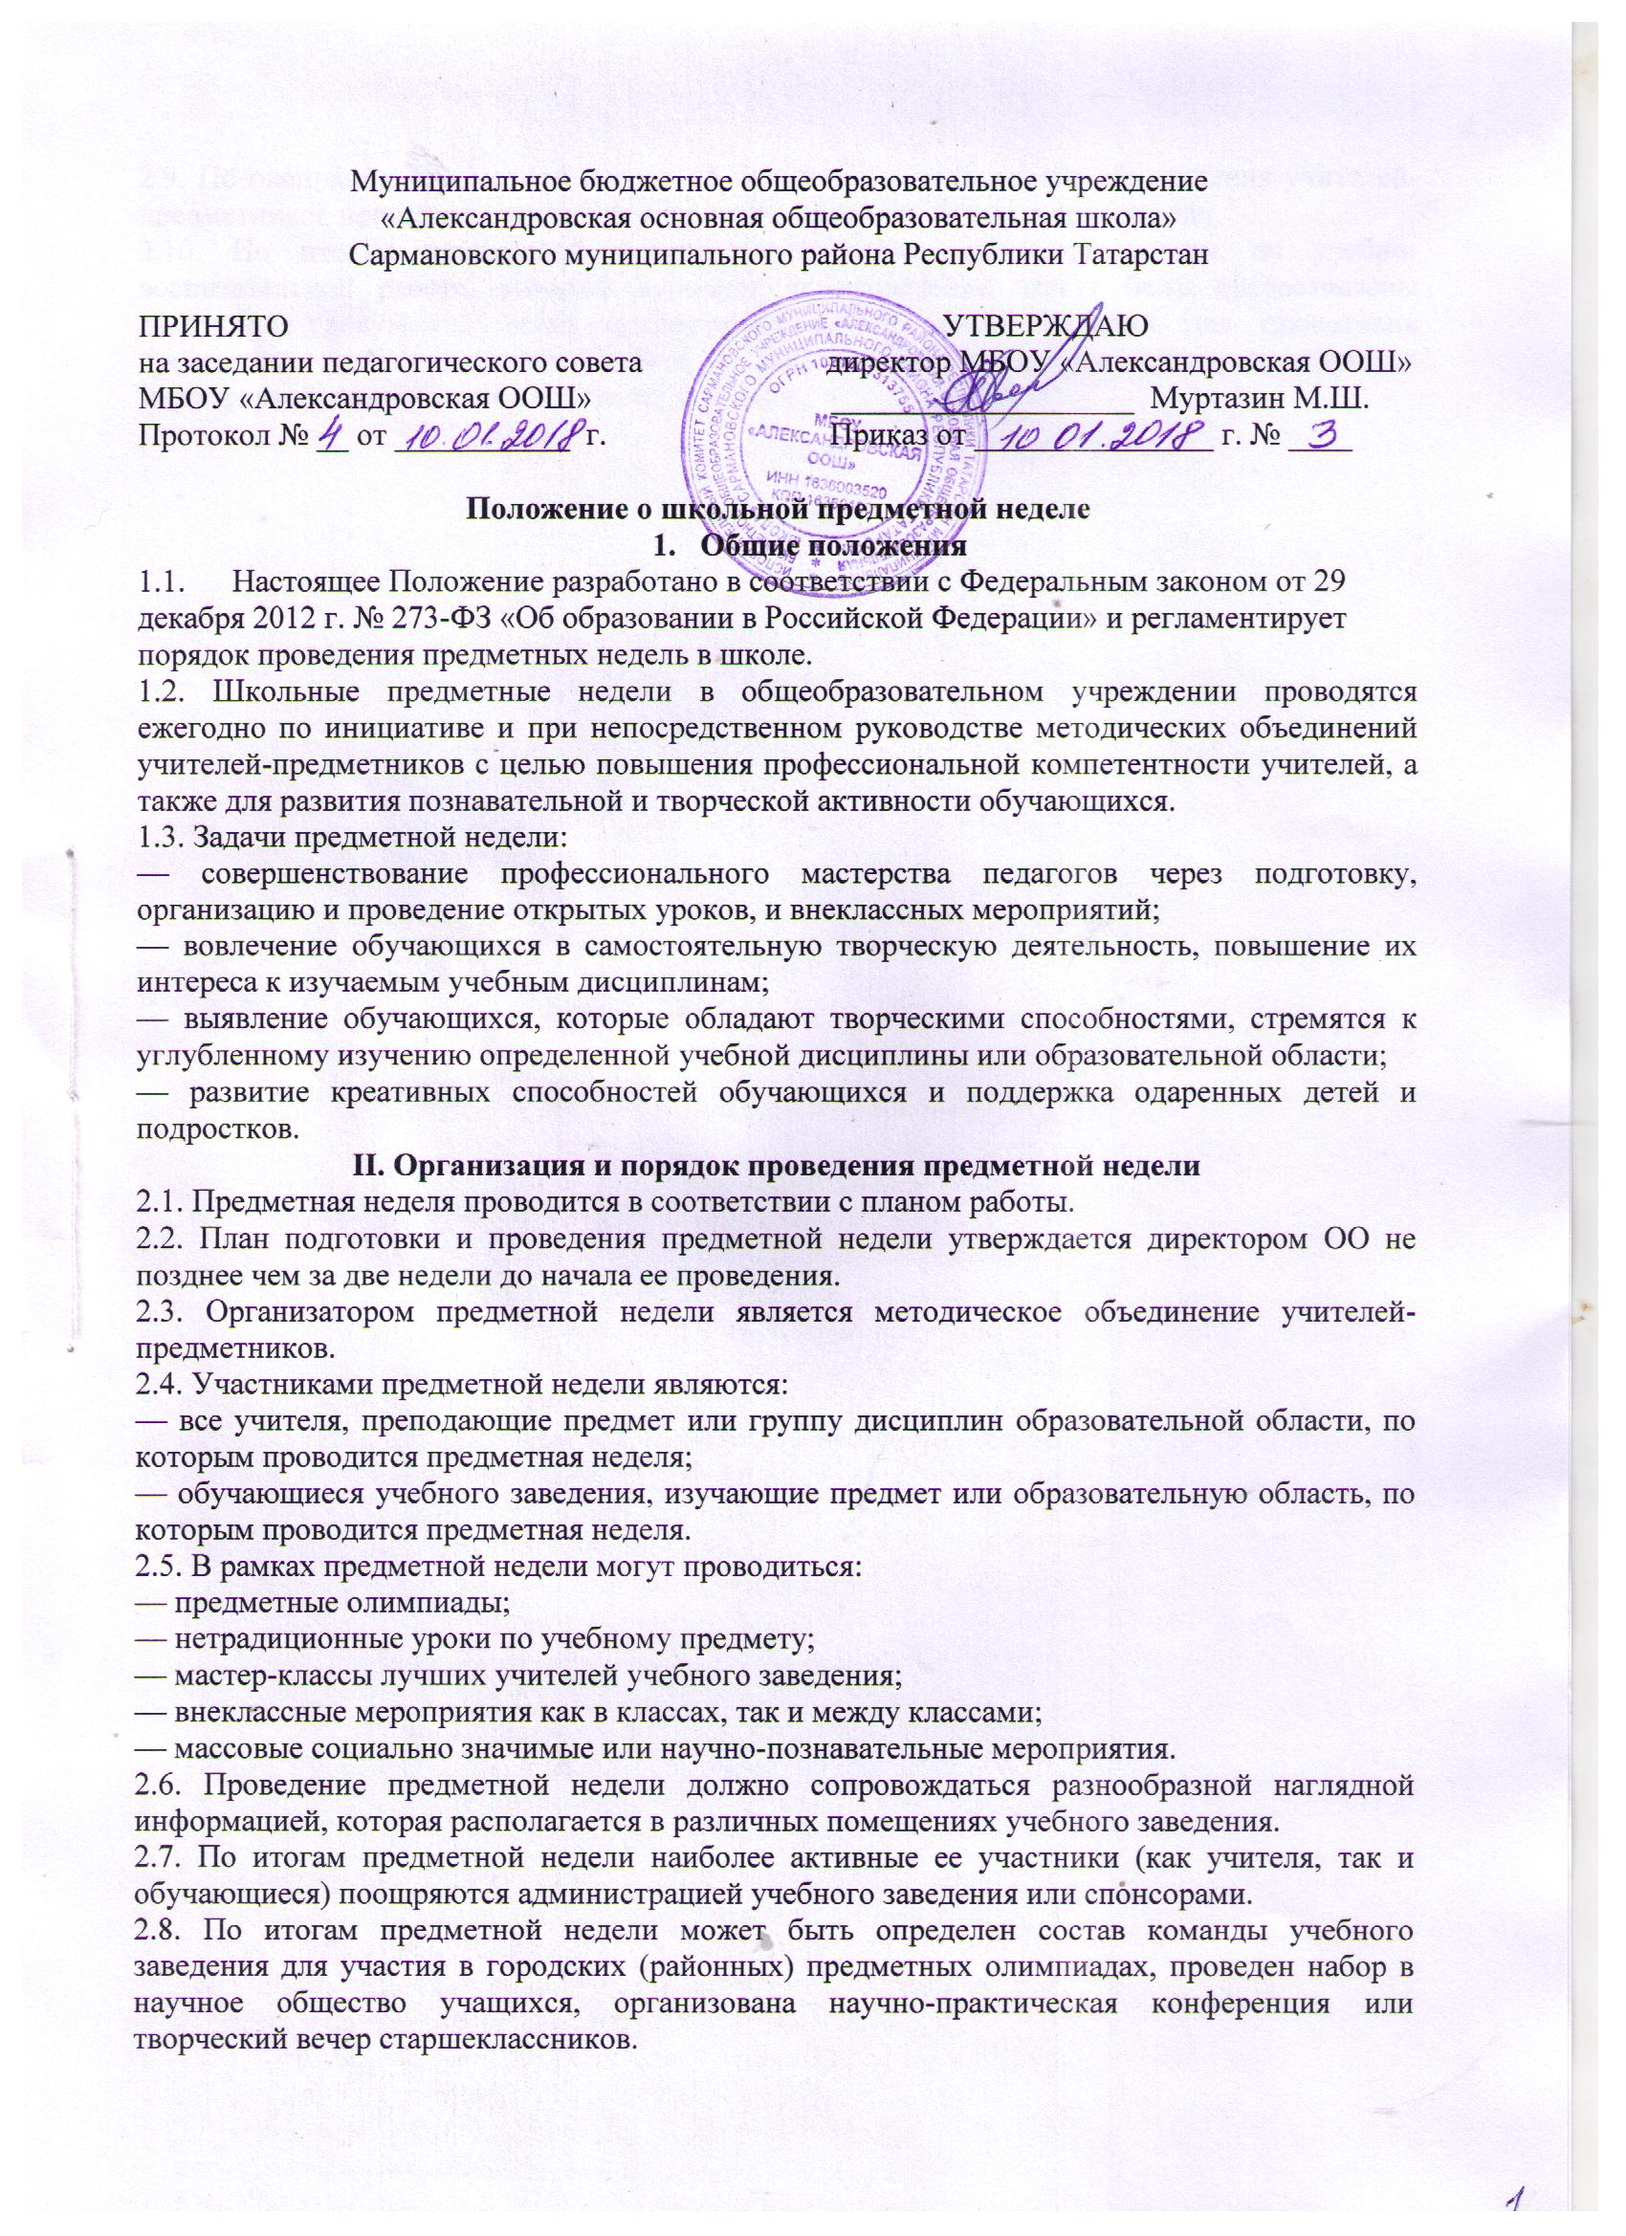2.9. По окончании предметной недели на заседании методического объединения учителей-предметников проводится анализ мероприятий, организованных в ходе недели.
2.10. По итогам предметной недели заместителяю директора школы по учебно-воспитательной работе, который курирует ее проведение, могут быть предоставлены следующие документы: план предметной недели; тексты заданий для проведения предметных олимпиад и протоколы с их результатами; планы или сценарии открытых мероприятий; анализ итогов предметной недели.

